МИНИСТЕРСТВО ОБРАЗОВАНИЯ И НАУКИ РОССИЙСКОЙ ФЕДЕРАЦИИ

Федеральное агентство по образованию

«Санкт-Петербургский государственный университет телекоммуникаций им. проф. М. А. Бонч-Бруевича (СПбГУТ)»

СПб ГУТ)))

**Звуковое вещание**

ПРАКТИЧЕСКОЕ ЗАДАНИЕ № 2

**Анализ частотных характеристик звукового сигнала с помощью математического программного пакета**

Выполнил: **Балан К. А.** Студент группы: **РЦТ-22**

Преподаватель*:*

# Свиньина О.А.

*Санкт-Петербург*

# 1. Разработка программы для проведения исследований

1. Запустим GNU Octave. Создадим новый скрипт-файл.
2. Напишем программу, которая будет выполнять следующие операции:
3. Расчет номера задания m:
   1. Запись в переменную даты вашего рождения в формате ГГГГ-ММ-ДД.
   2. Преобразовании даты вашего рождения в последовательный номер даты.
   3. Нахождение остатка от деления полученного целого числа на 50, а после прибавление 1.
4. Формирование испытательного сигнала длительностью 60 секунд, содержащего 10 синусоидальных составляющих, частоты и амплитуды которых определяются выражениями:

$$F_{k}=k*[{0,95}^{m}*{10}^{3}], Гц,$$

$$A_{k}=1-0,5*\lg\left(k\right),$$

где $F_{k}$ и $A_{k}$– частоты и амплитуды синусоидальных составляющих; k = 1, 2, …, 10 – номер синусоидальной составляющей, m – номер варианта задания, [] – математическая операция округления до ближайшего большего целого числа.

1. Формирование испытательного сигнала скользящего тона длительностью 60 секунд, начальное и конечное значения частоты которого определяются выражениями:

$$F_{start}=3*[|cos{m+\sin\left(50-m\right)\left|*{10}^{3}\right], Гц,}$$

$$F_{end}=2* {10}^{4}-10*[|\cos{m+\sin\left(50-m\right)\left|* {10}^{3}\right], Гц,}$$

где $F_{start}$ и $F_{end}$– начальное и конечное значения частоты скользящего тона, m – номер варианта задания, [] – математическая операция округления до ближайшего большего целого числа.

Амплитуда скользящего тона постоянна и равна 1. Закон изменения частоты определяется в зависимости от варианта задания m:

- линейный, если m mod 3 = 0

- логарифмический, если m mod 3 = 1

- квадратичный, если m mod 3 = 2

1. Формирование сигнала белого шума длительностью 60 секунд.
2. Чтение значений отсчетов сигнала и значения частоты дискретизации из аудиофайла.
3. Расчет набора мгновенных значений спектров испытательного сигнала при заданных значениях параметров: длина БПФ/оконной функции, тип оконной функции; перекрытие выборок отсутствует.
4. Расчет текущего спектра испытательного сигнала
5. Расчет энергетического спектра испытательного сигнала
6. Построение в одном графическом окне:

- координатной плоскости 1: графиков мгновенных спектров испытательного сигнала для моментов времени:

а) для гармонического сигнала T/2.

б) для сигналов скользящего тона, белого шума и других испытательных сигналов – T/2, T/3, 2T/3, где T, c – длительность испытательного сигнала; шкала частот – логарифмическая.

- координатной плоскости 2: графиков текущего и энергетического спектров испытательного сигнала; шкала частот – логарифмическая.

1. Расчет и построение в отдельном графическом окне спектрограммы испытательного сигнала при заданных значениях параметров: частота дискретизации, длина БПФ/оконной функции, тип оконной функции; перекрытие выборок отсутствует.
2. Оформление сформированных графиков (добавление наименований графиков и координатных осей, координатной сетки, легенды, установка масштаба и т. д.)

# 2. Исследование частотных характеристик звуковых сигналов

1. С помощью программы, разработанной в ходе выполнения п. 1 проведем исследование частотных характеристик следующих звуковых сигналов:

- гармонический сигнал, содержащий 10 синусоидальных составляющих.

- сигнал скользящего тона.

- сигнал белого шума.

- аудиозапись спокойного голоса.

- аудиозапись шепота.

- аудиозапись эмоционального голоса повышенной громкости.

1. Запустим скрипт, разработанный в п. 1. В качестве оконной функции укажем окно, соответствующее варианту задания m.
2. Выполним расчет и построение графиков мгновенного, текущего и энергетического спектров, а также спектрограммы для следующих значений длины БПФ: 128, 16384.
3. Повторим расчет и построение графиков для других типов оконных функций.
4. Занесем полученные графики в отчет.

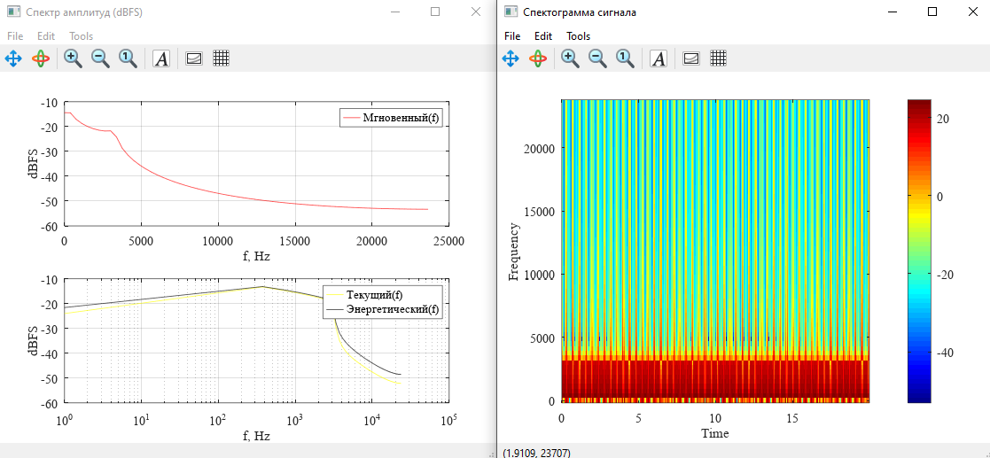

Рисунок 1 – Графики мгновенного, текущего, энергетического спектра и спектрограмма сигнала из 10 синусоидальных составляющих для N = 128 прямоугольного окна

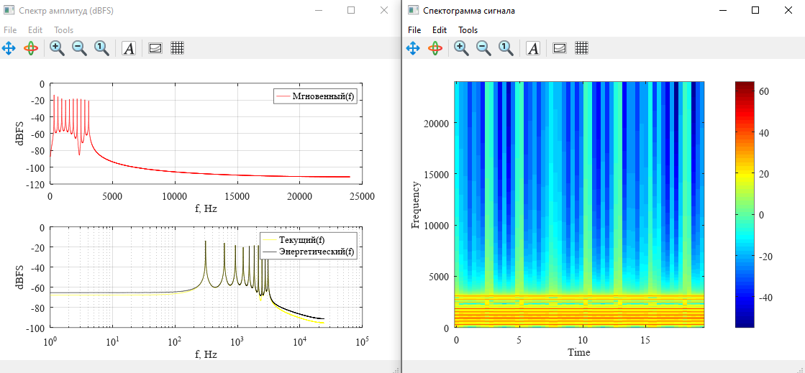

Рисунок 2 – Графики мгновенного, текущего, энергетического спектра и спектрограмма сигнала из 10 синусоидальных составляющих для N = 16384 прямоугольного окна

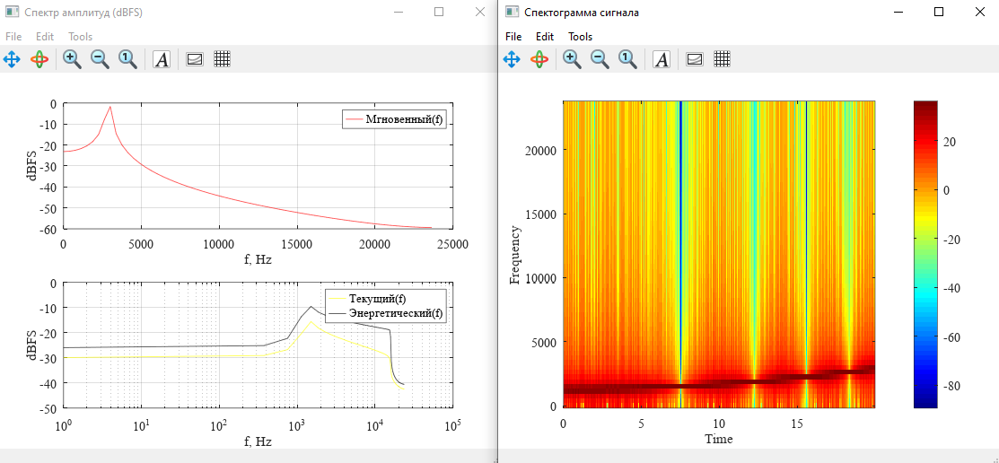

Рисунок 3 – Графики мгновенного, текущего, энергетического спектра и спектрограмма сигнала скользящего тона для N = 128 прямоугольного окна

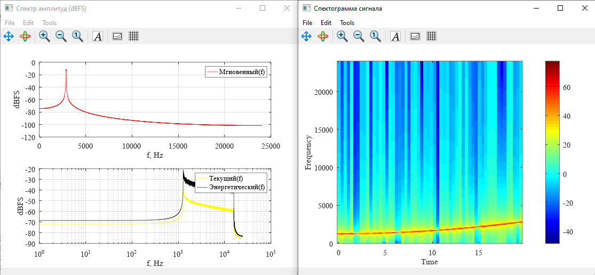

Рисунок 4 – Графики мгновенного, текущего, энергетического спектра и спектрограмма сигнала скользящего тона для N = 16384 прямоугольного окна

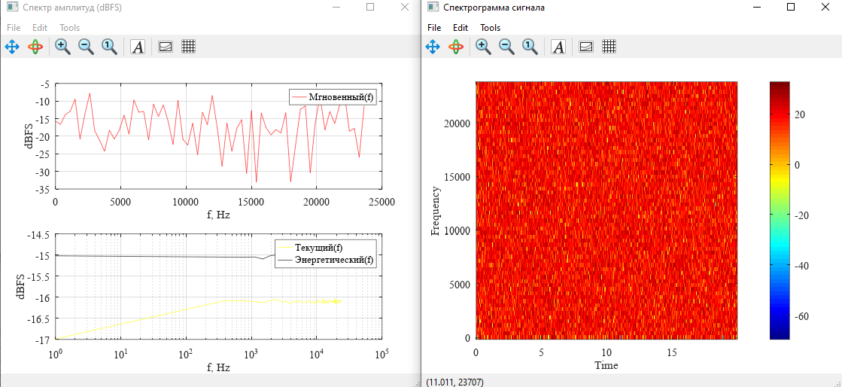

Рисунок 5 – Графики мгновенного, текущего, энергетического спектра и спектрограмма белого шума для N = 128 прямоугольного окна

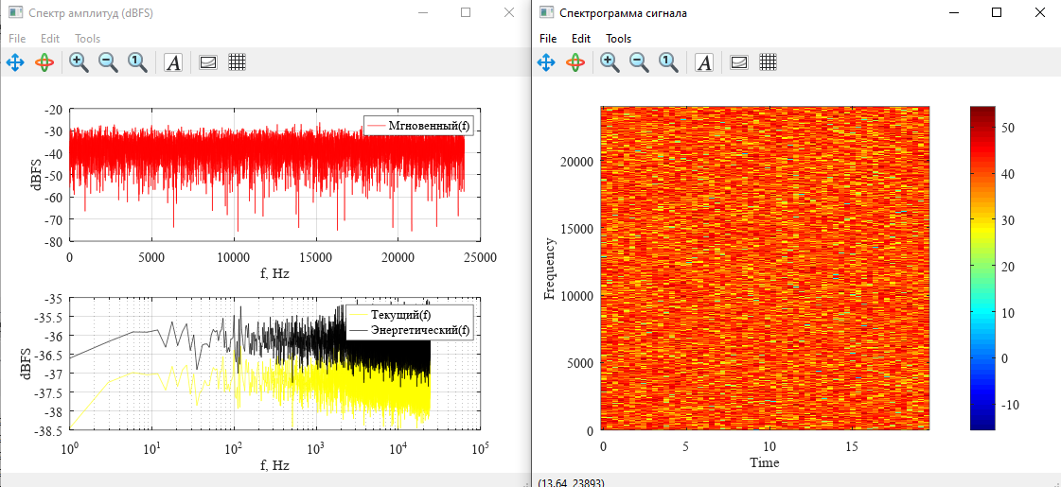

Рисунок 6 – Графики мгновенного, текущего, энергетического спектра и спектрограмма белого шума для N = 16384 прямоугольного окна

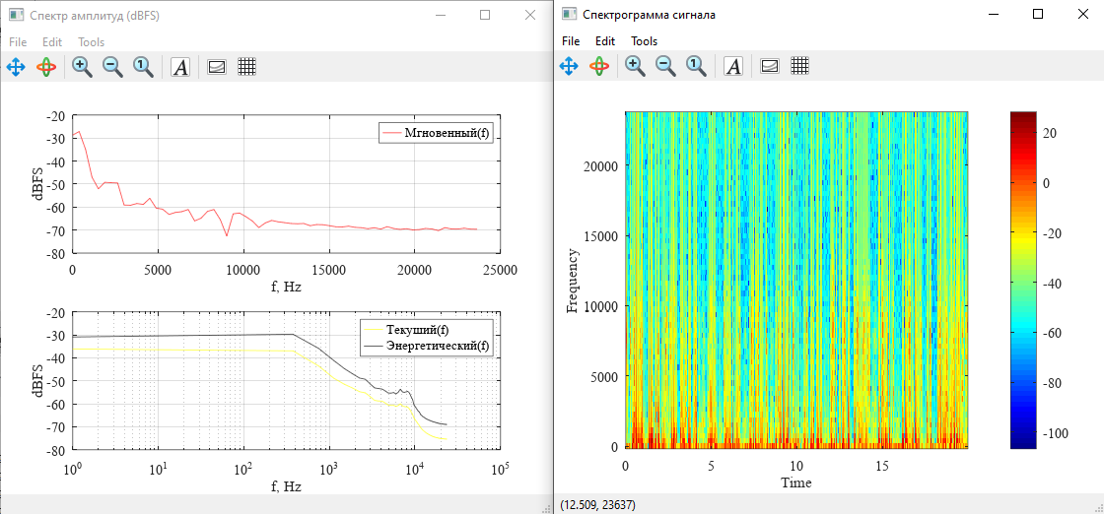

Рисунок 7 – Графики мгновенного, текущего, энергетического спектра и спектрограмма нормального речевого сигнала, для N = 128 прямоугольного окна

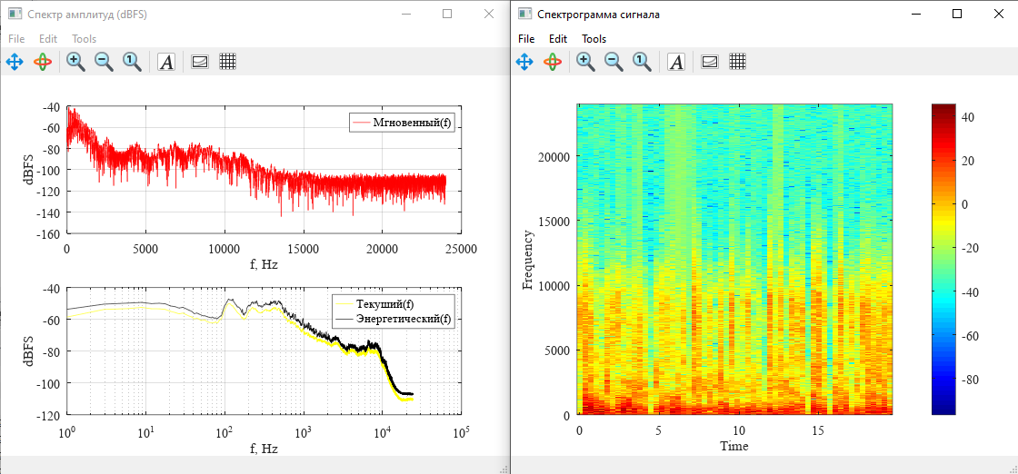

Рисунок 8 – Графики мгновенного, текущего, энергетического спектра и спектрограмма нормального речевого сигнала, для N = 16384 прямоугольного окна

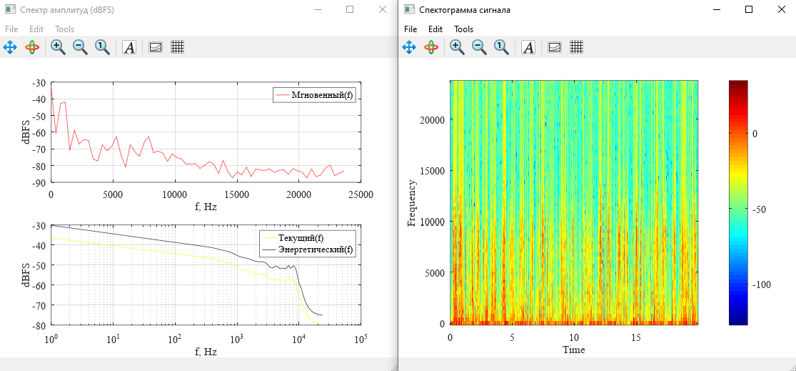

Рисунок 9 – Графики мгновенного, текущего, энергетического спектра и спектрограмма тихого речевого сигнала, для N = 128 прямоугольного окна

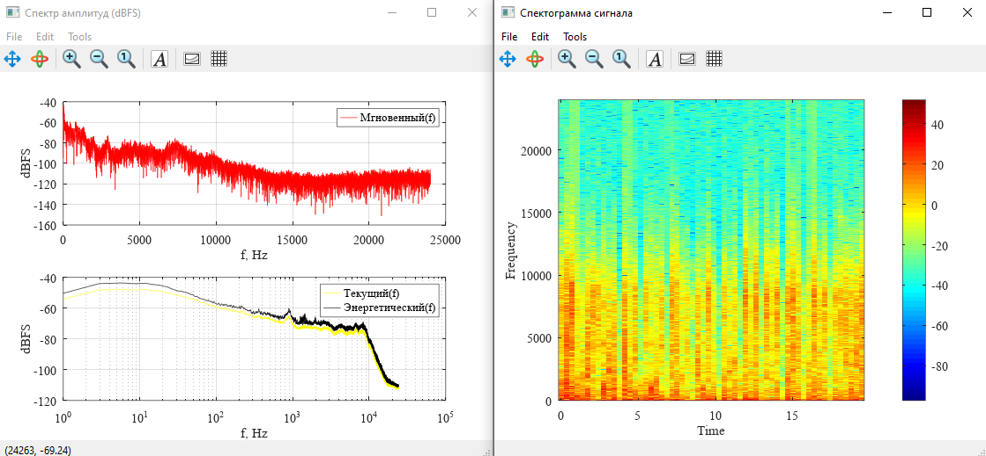

Рисунок 10 – Графики мгновенного, текущего, энергетического спектра и спектрограмма тихого речевого сигнала, для N = 16384 прямоугольного окна

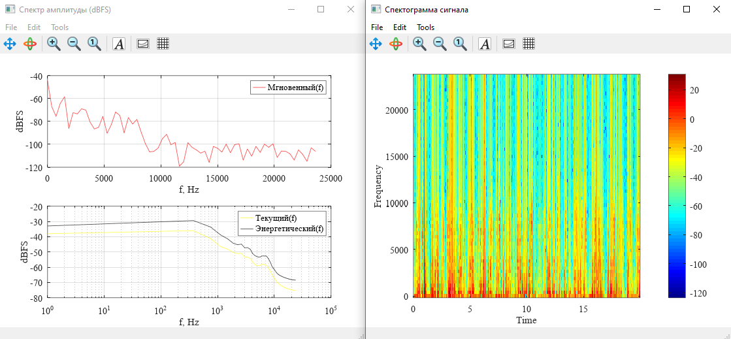

Рисунок 11 – Графики мгновенного, текущего, энергетического спектра и спектрограмма эмоционального речевого сигнала, для N = 128 прямоугольного окна

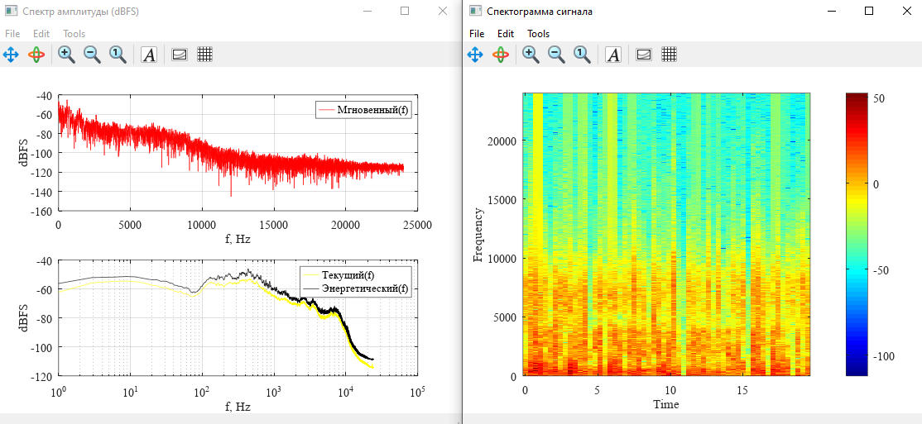

Рисунок 12 – Графики мгновенного, текущего, энергетического спектра и спектрограмма эмоционального речевого сигнала, для N = 16384 прямоугольного окна

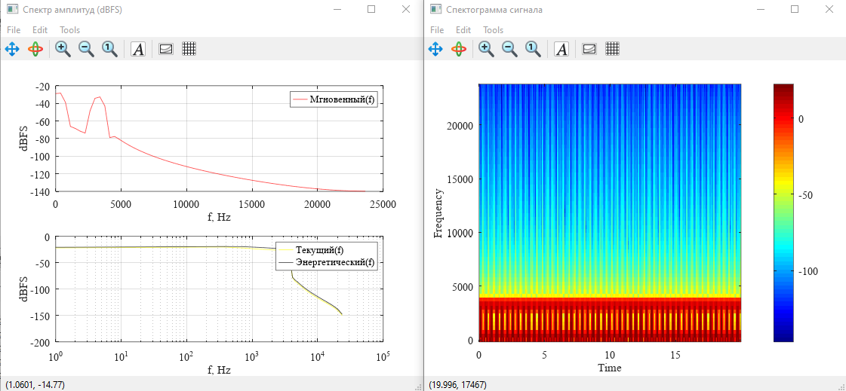

Рисунок 13 – Графики мгновенного, текущего, энергетического спектра и спектрограмма сигнала из 10 синусоидальных составляющих для N = 128 окна Блэкмана

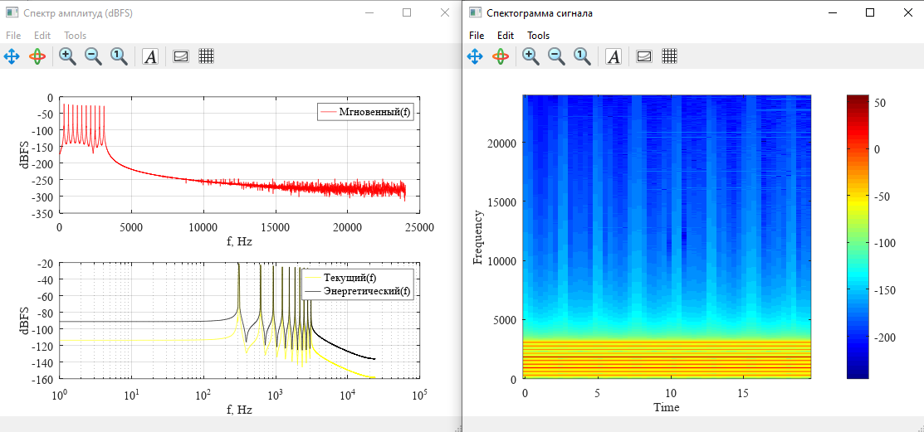

Рисунок 14 – Графики мгновенного, текущего, энергетического спектра и спектрограмма сигнала из 10 синусоидальных составляющих для N = 16384 окна Блэкмана

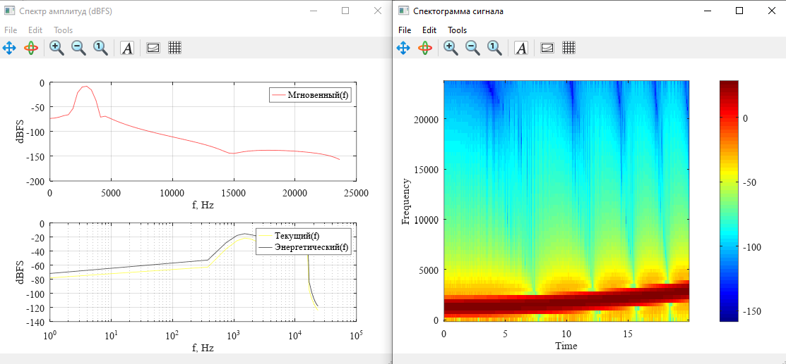

Рисунок 15 – Графики мгновенного, текущего, энергетического спектра и спектрограмма сигнала скользящего тона для N = 128 окна Блэкмана

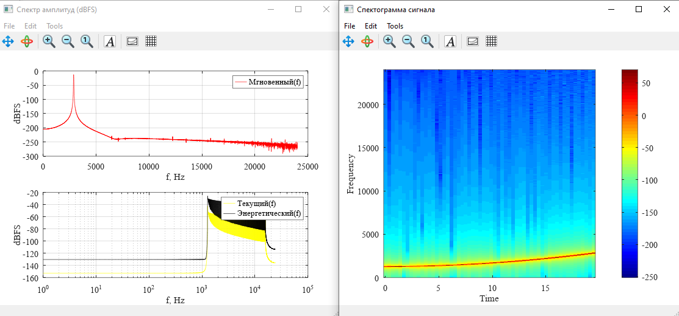

Рисунок 16 – Графики мгновенного, текущего, энергетического спектра и спектрограмма сигнала скользящего тона для N = 16384 окна Блэкмана

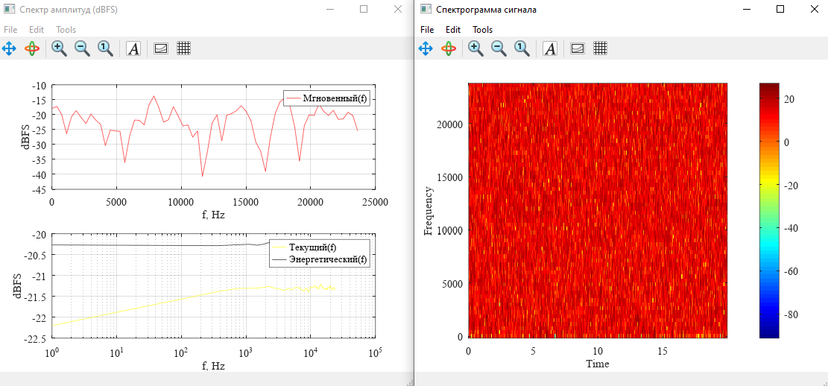

Рисунок 17 – Графики мгновенного, текущего, энергетического спектра и спектрограмма белого шума для N = 128 окна Блэкмана

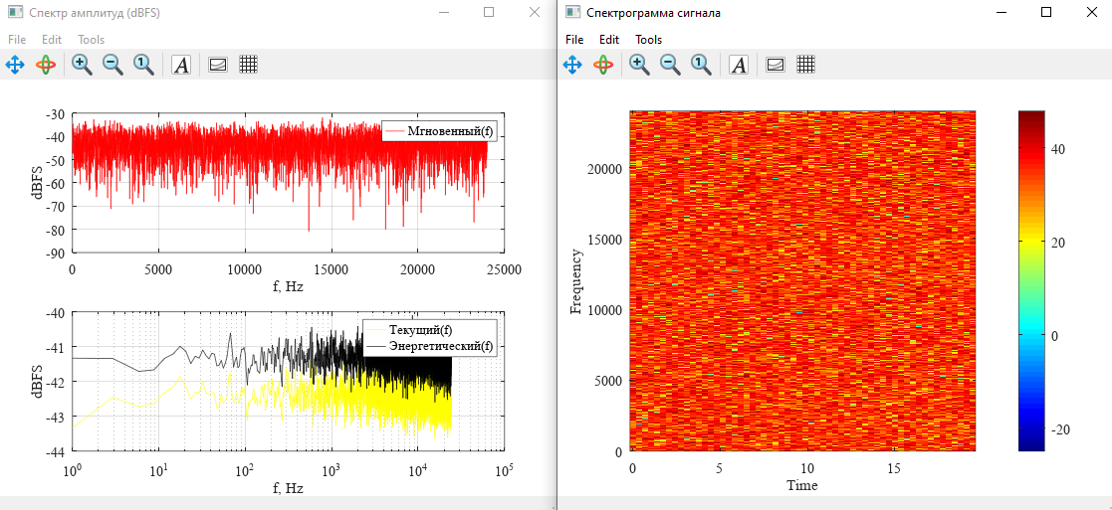

Рисунок 18 – Графики мгновенного, текущего, энергетического спектра и спектрограмма белого шума для N = 16384 окна Блэкмана

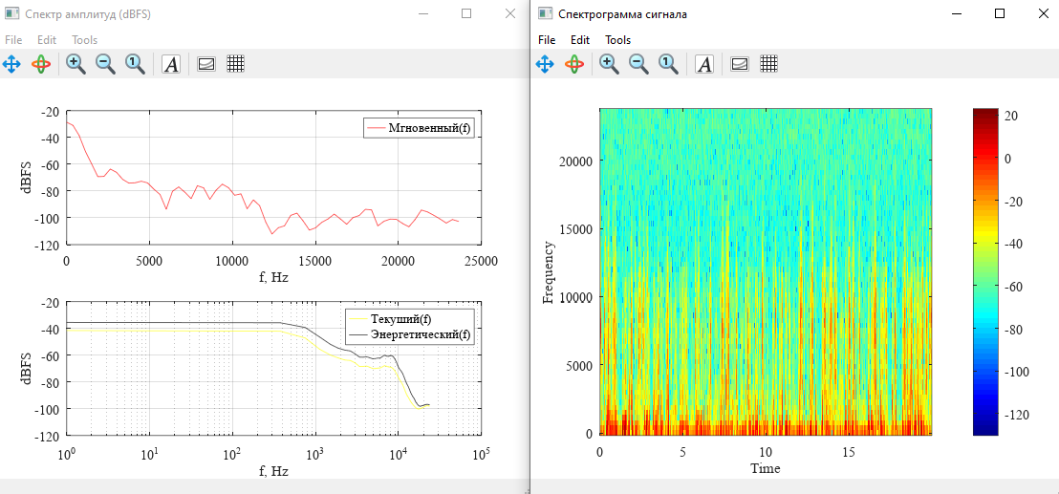

Рисунок 19 – Графики мгновенного, текущего, энергетического спектра и спектрограмма нормального речевого сигнала, для N = 128 окна Блэкмана

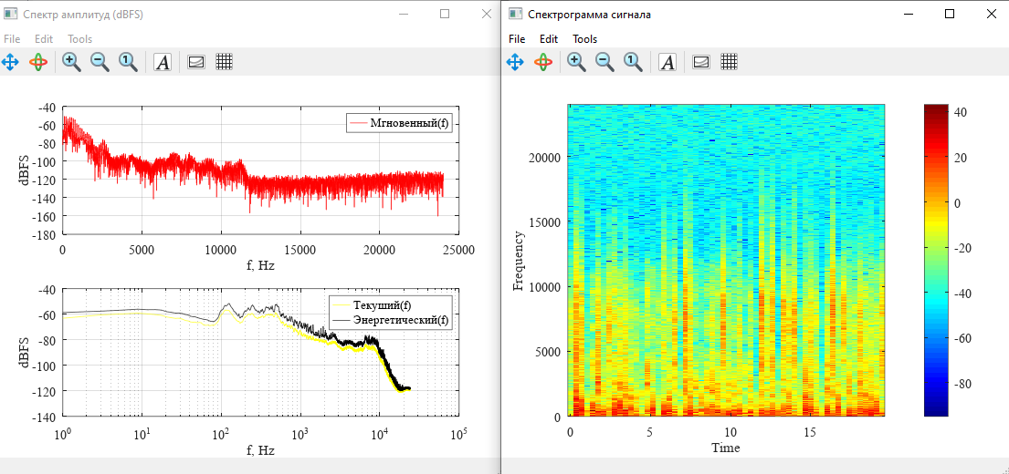

Рисунок 20 – Графики мгновенного, текущего, энергетического спектра и спектрограмма нормального речевого сигнала, для N = 16384 окна Блэкмана

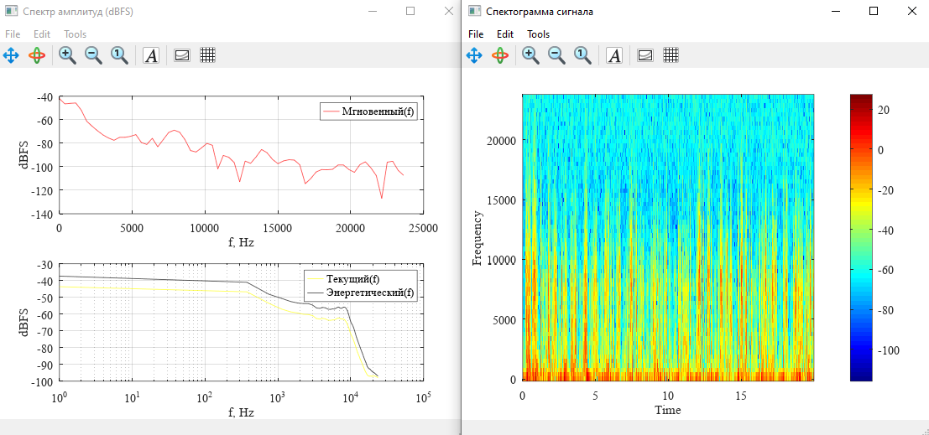

Рисунок 21 – Графики мгновенного, текущего, энергетического спектра и спектрограмма тихого речевого сигнала, для N = 128 окна Блэкмана

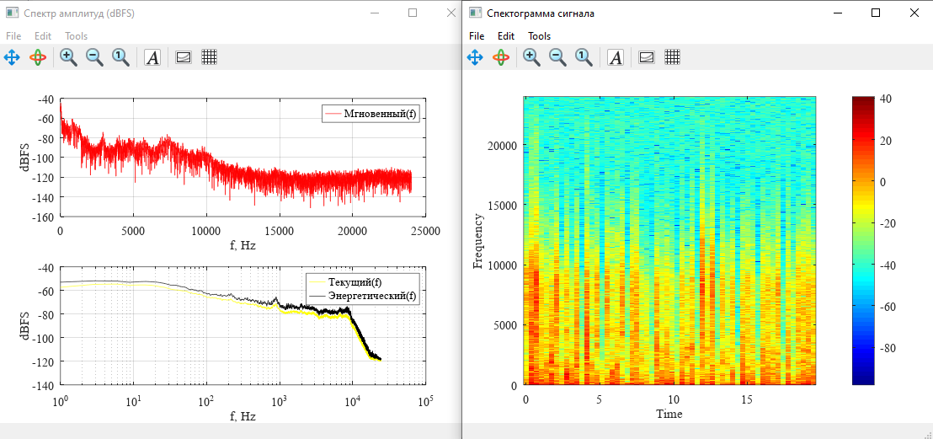

Рисунок 22 – Графики мгновенного, текущего, энергетического спектра и спектрограмма тихого речевого сигнала, для N = 16384 окна Блэкмана

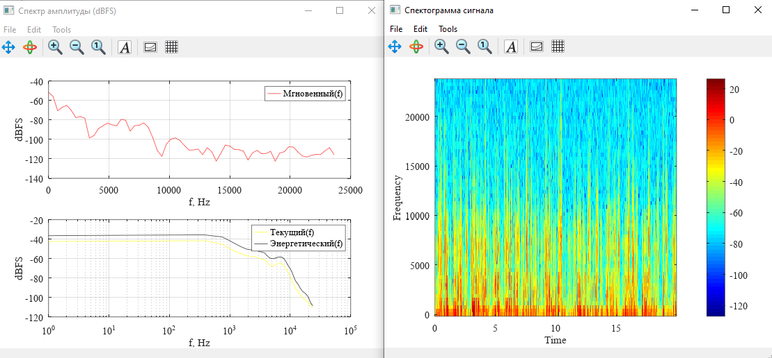

Рисунок 23 – Графики мгновенного, текущего, энергетического спектра и спектрограмма эмоционального речевого сигнала, для N = 128 окна Блэкмана

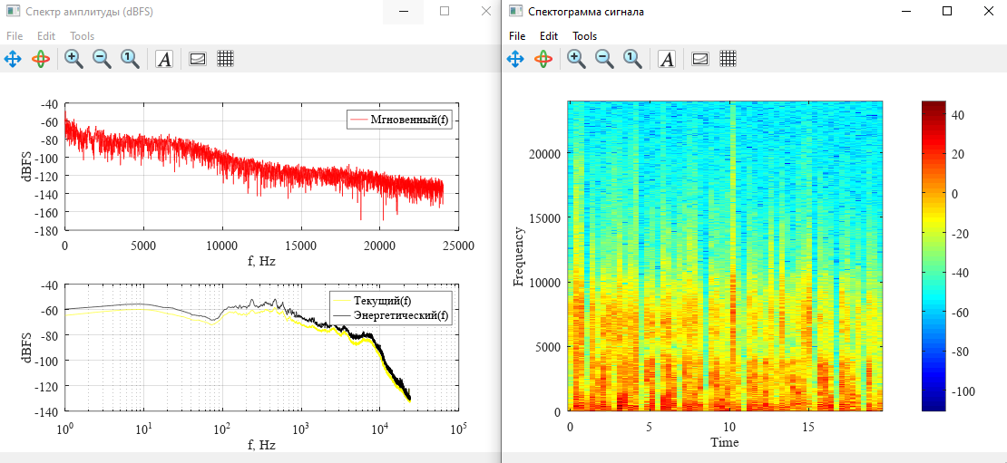

Рисунок 24 – Графики мгновенного, текущего, энергетического спектра и спектрограмма эмоционального речевого сигнала, для N = 16384 окна Блэкмана

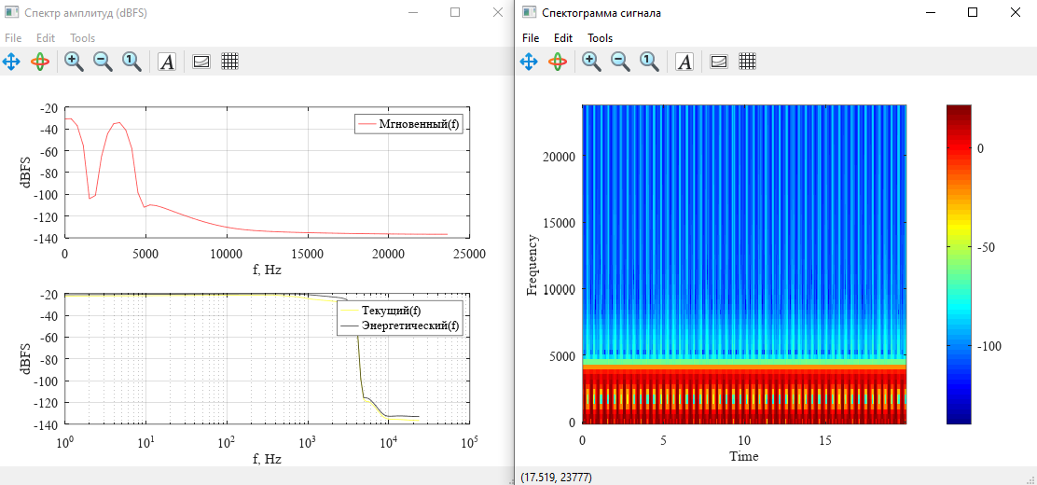

Рисунок 25 – Графики мгновенного, текущего, энергетического спектра и спектрограмма сигнала из 10 синусоидальных составляющих для N = 128 окна Блэкмана-Харриса

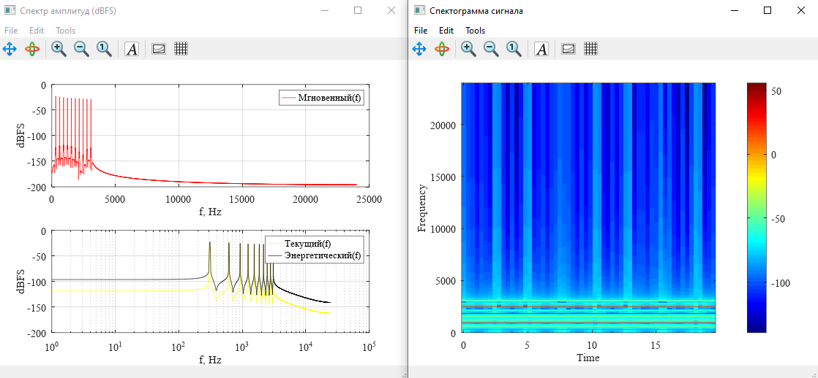

Рисунок 26 – Графики мгновенного, текущего, энергетического спектра и спектрограмма сигнала из 10 синусоидальных составляющих для N = 16384 окна Блэкмана-Харриса

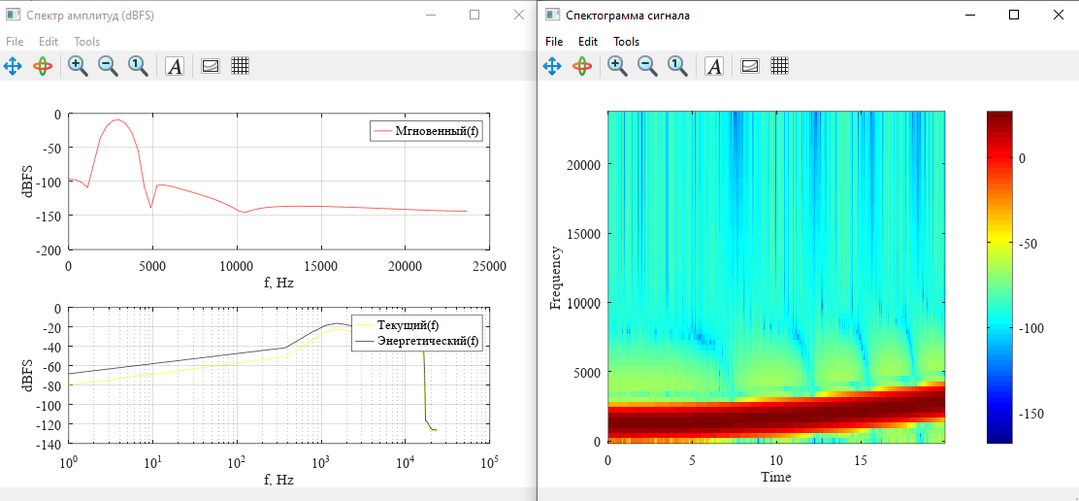

Рисунок 27 – Графики мгновенного, текущего, энергетического спектра и спектрограмма сигнала скользящего тона для N = 128 окна Блэкмана-Харриса

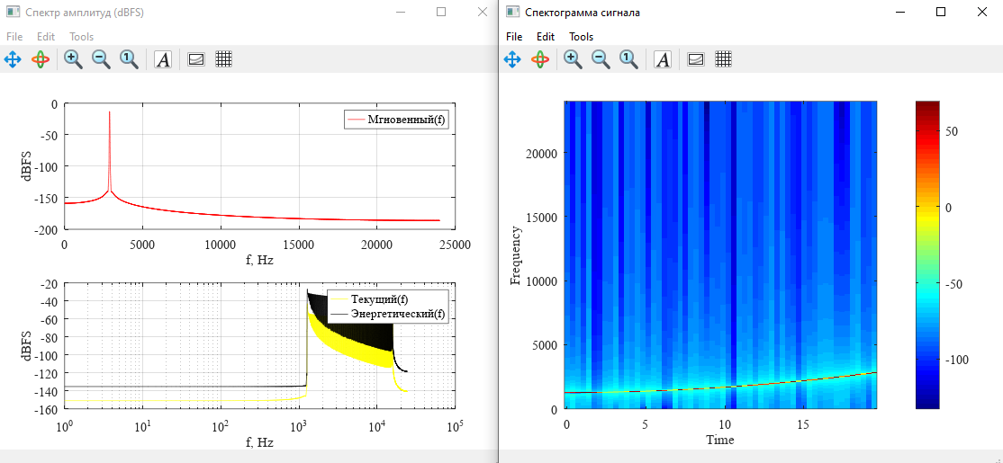

Рисунок 28 – Графики мгновенного, текущего, энергетического спектра и спектрограмма сигнала скользящего тона для N = 16384 окна Блэкмана-Харриса

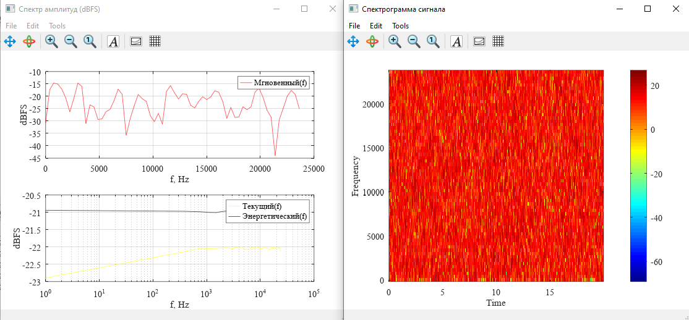

Рисунок 29 – Графики мгновенного, текущего, энергетического спектра и спектрограмма белого шума для N = 128 окна Блэкмана-Харриса

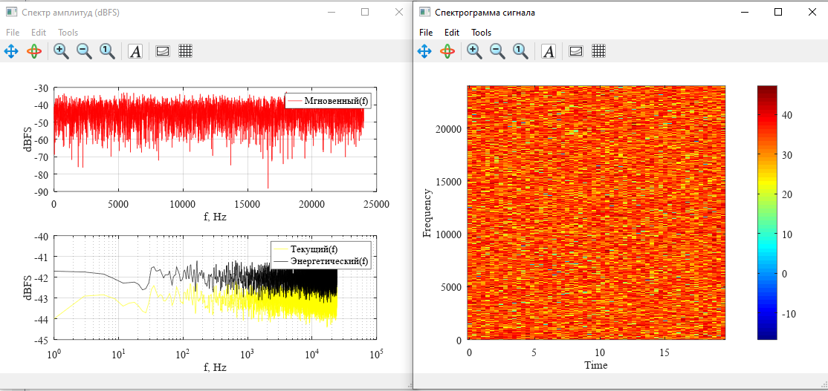

Рисунок 30 – Графики мгновенного, текущего, энергетического спектра и спектрограмма белого шума для N = 16384 окна Блэкмана-Харриса

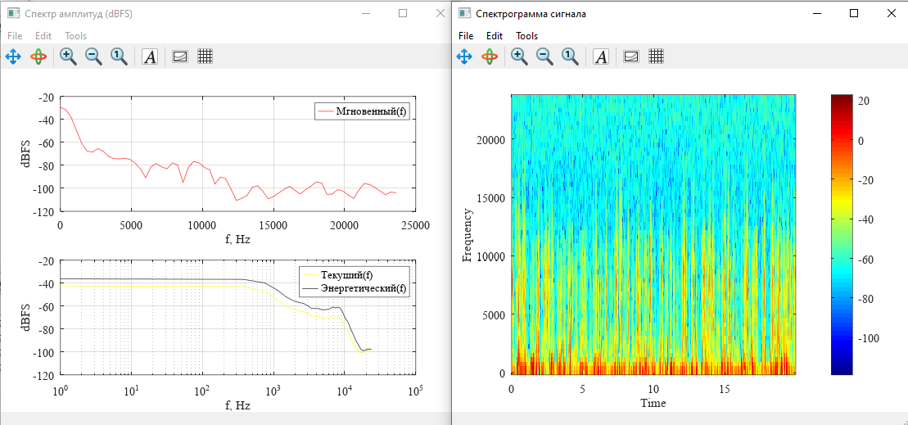

Рисунок 31 – Графики мгновенного, текущего, энергетического спектра и спектрограмма нормального речевого сигнала, для N = 128 окна Блэкмана-Харриса

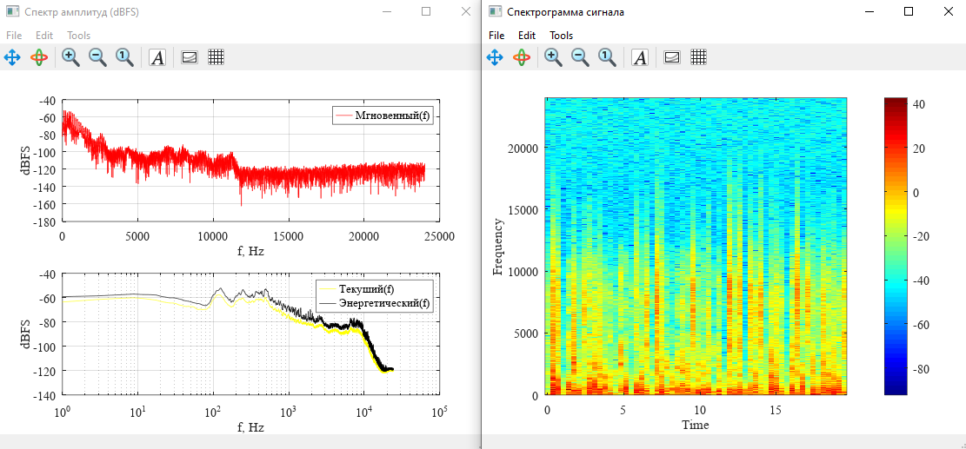

Рисунок 32 – Графики мгновенного, текущего, энергетического спектра и спектрограмма нормального речевого сигнала, для N = 16384 окна Блэкмана-Харриса

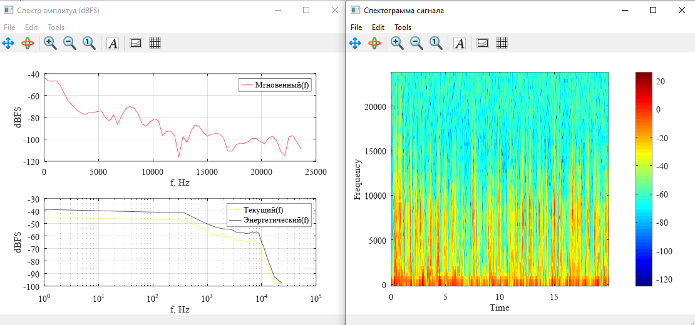

Рисунок 33 – Графики мгновенного, текущего, энергетического спектра и спектрограмма тихого речевого сигнала, для N = 128 окна Блэкмана-Харриса

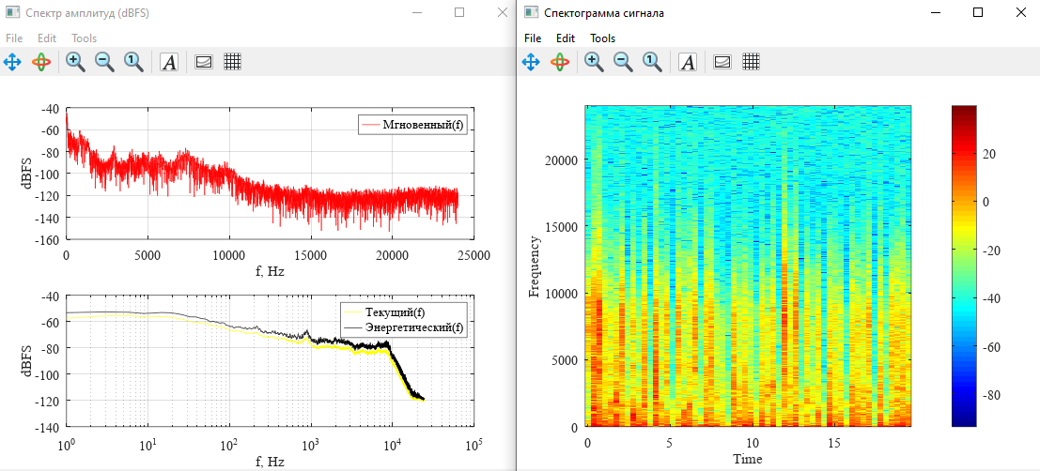

Рисунок 34 – Графики мгновенного, текущего, энергетического спектра и спектрограмма тихого речевого сигнала, для N = 16384 окна Блэкмана-Харриса

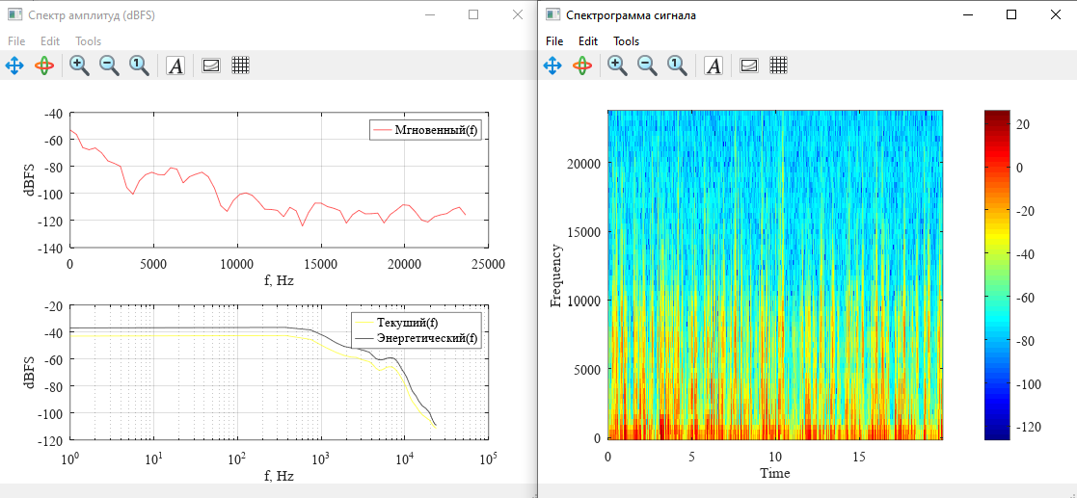

Рисунок 35 – Графики мгновенного, текущего, энергетического спектра и спектрограмма эмоционального речевого сигнала, для N = 128 окна Блэкмана-Харриса

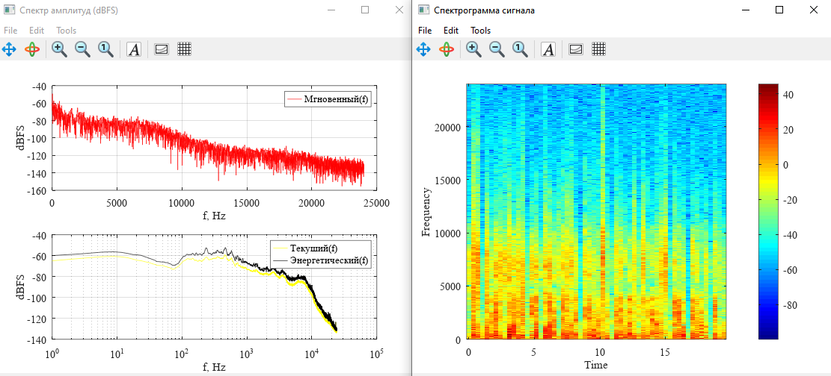

Рисунок 36 – Графики мгновенного, текущего, энергетического спектра и спектрограмма эмоционального речевого сигнала, для N = 16384 окна Блэкмана-Харриса

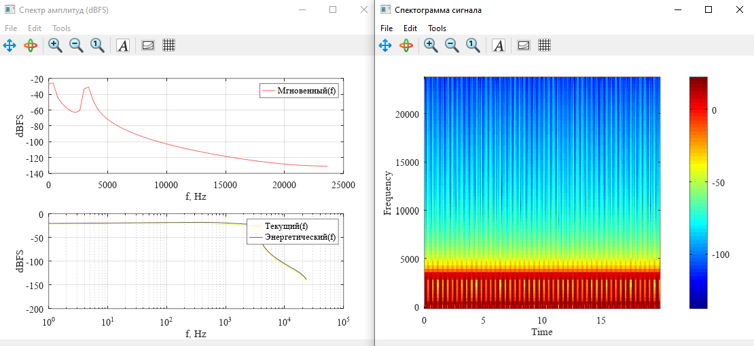

Рисунок 37– Графики мгновенного, текущего, энергетического спектра и спектрограмма сигнала из 10 синусоидальных составляющих для N = 128 окна Ханна

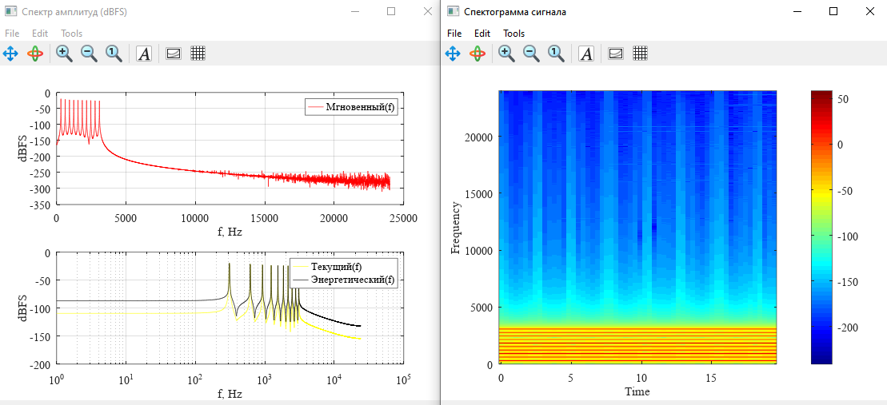

Рисунок 38 – Графики мгновенного, текущего, энергетического спектра и спектрограмма сигнала из 10 синусоидальных составляющих для N = 16384 окна Ханна

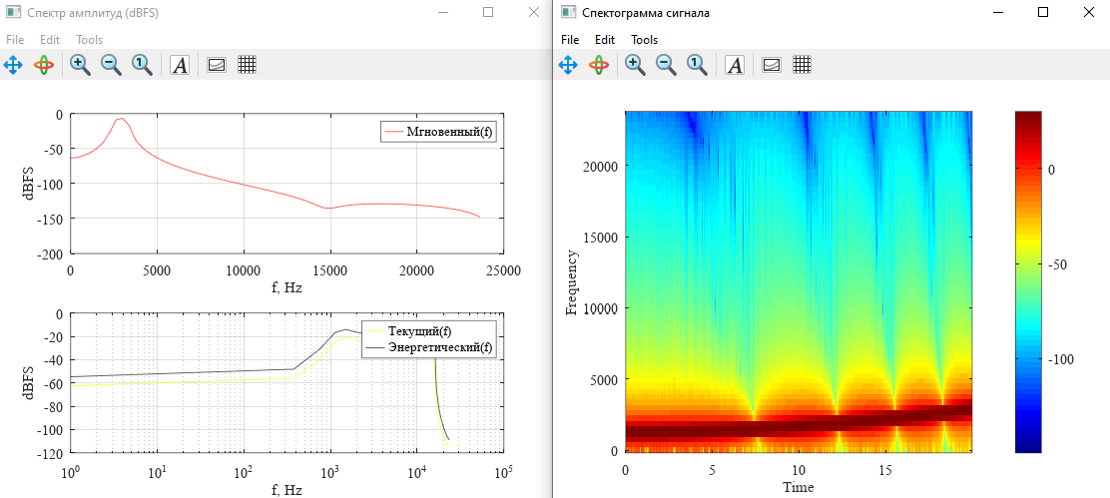

Рисунок 39 – Графики мгновенного, текущего, энергетического спектра и спектрограмма сигнала скользящего тона для N = 128 окна Ханна

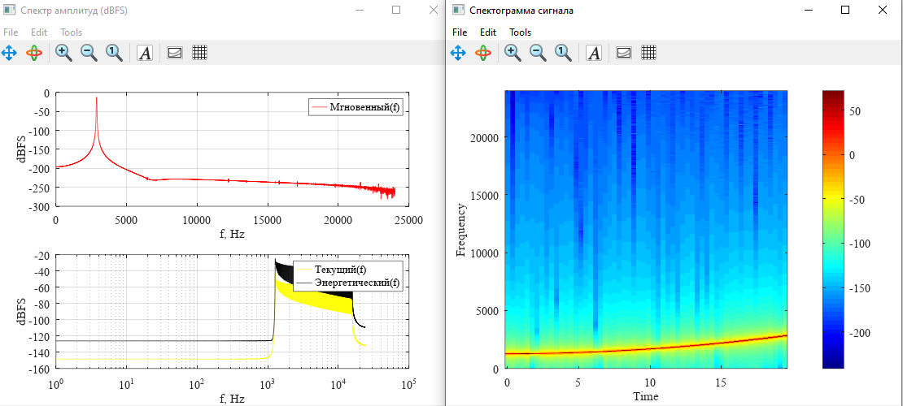

Рисунок 40 – Графики мгновенного, текущего, энергетического спектра и спектрограмма сигнала скользящего тона для N = 16384 окна Ханна

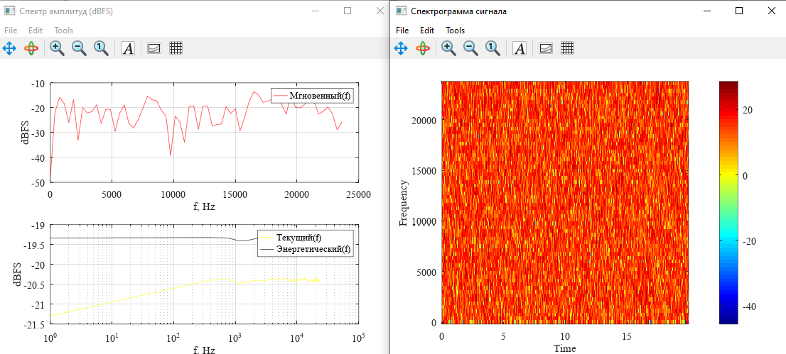

Рисунок 41 – Графики мгновенного, текущего, энергетического спектра и спектрограмма белого шума для N = 128 окна Ханна

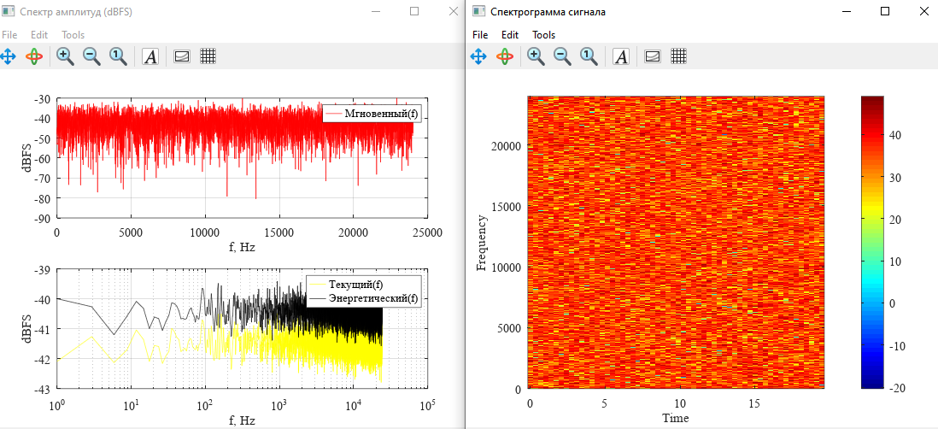

Рисунок 42 – Графики мгновенного, текущего, энергетического спектра и спектрограмма белого шума для N = 16384 окна Ханна

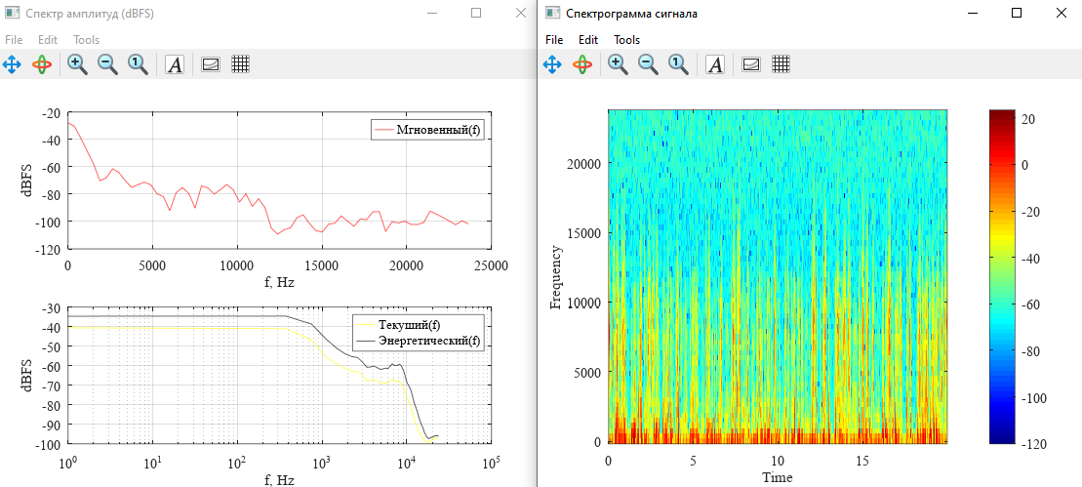

Рисунок 43 – Графики мгновенного, текущего, энергетического спектра и спектрограмма нормального речевого сигнала, для N = 128 окна Ханна

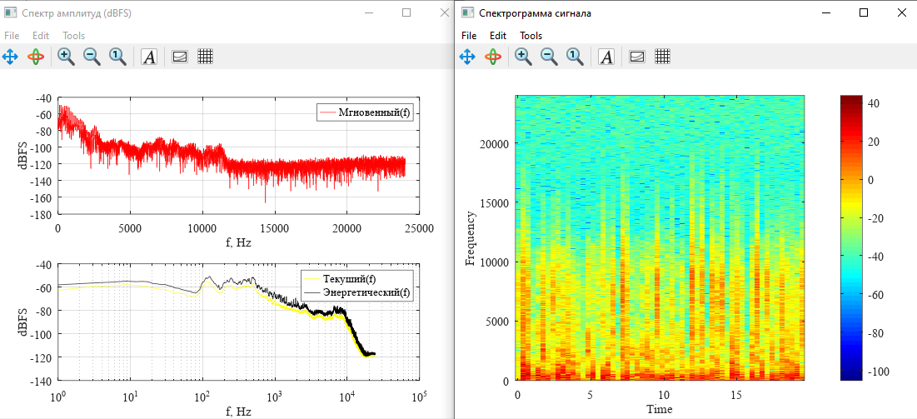

Рисунок 44 – Графики мгновенного, текущего, энергетического спектра и спектрограмма нормального речевого сигнала, для N = 16384 окна Ханна

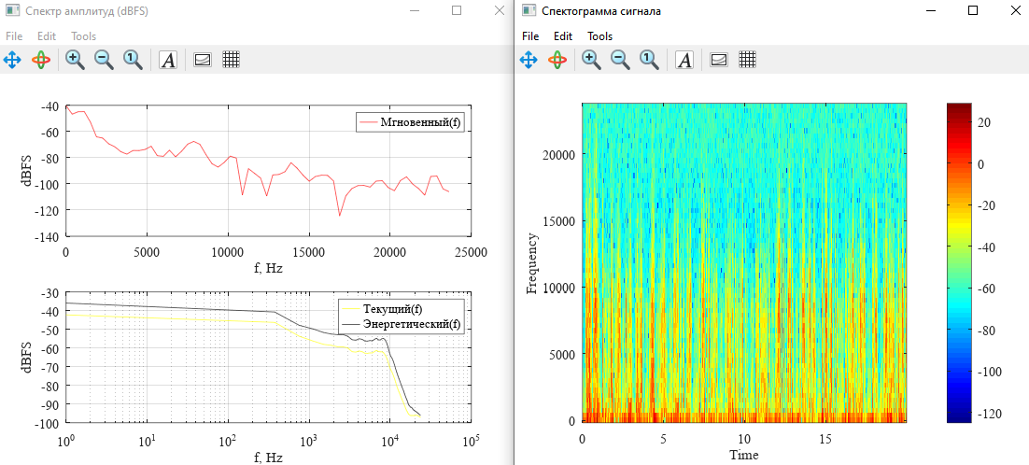

Рисунок 45 – Графики мгновенного, текущего, энергетического спектра и спектрограмма тихого речевого сигнала, для N = 128 окна Ханна

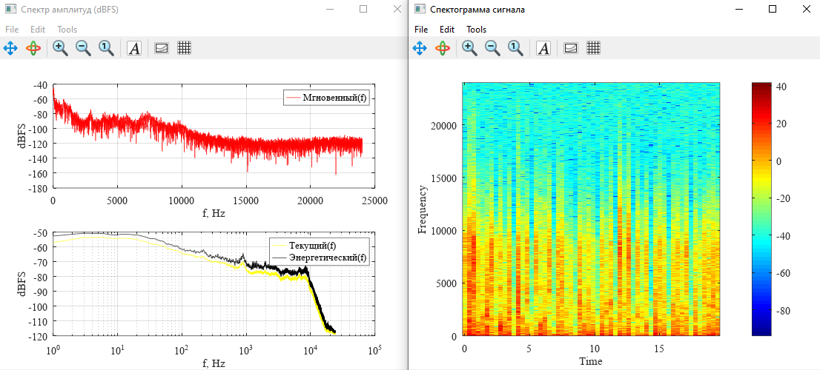

Рисунок 46 – Графики мгновенного, текущего, энергетического спектра и спектрограмма тихого речевого сигнала, для N = 16384 окна Ханна

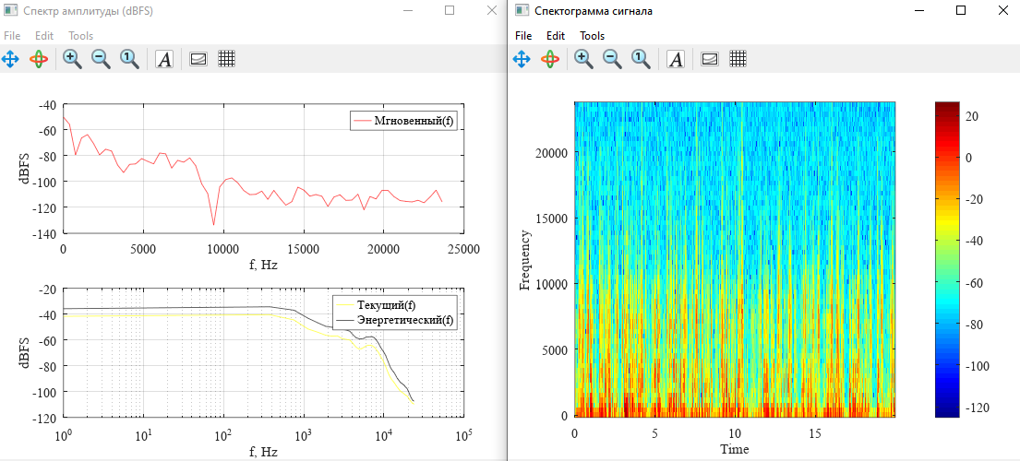

Рисунок 47 – Графики мгновенного, текущего, энергетического спектра и спектрограмма эмоционального речевого сигнала, для N = 128 окна Ханна

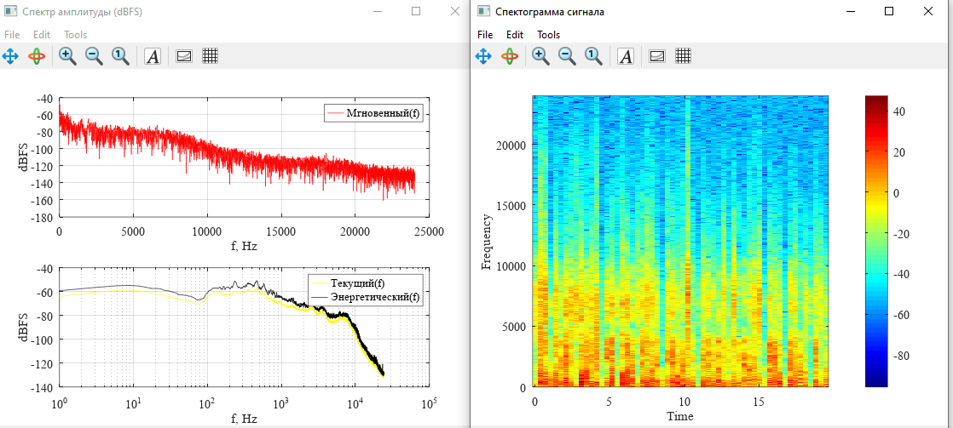

Рисунок 48 – Графики мгновенного, текущего, энергетического спектра и спектрограмма эмоционального речевого сигнала, для N = 16384 окна Ханна

# 2. Анализ результатов исследования

# 2.1 Анализ влияния длины и типа оконной функции на разрешающую способность спектра по частоте

1. Зависит ли ширина главного лепестка спектра гармонического сигнала от типа оконной функции? Какая из исследованных оконных функций обладает наибольшей (наименьшей) шириной главного спектра?

Да, ширина главного лепестка спектра зависит от типа оконной функции. Обычно окна типа Ханна и Блэкмана имеют меньшую ширину главного лепестка по сравнению с прямоугольным окном.

1. Зависит ли величина ослабления боковых лепестков спектра гармонического сигнала от типа оконной функции? Какая из исследованных оконных функций приводит к наибольшему (наименьшему) ослаблению боковых лепестков?

Да, величина ослабления боковых лепестков также зависит от типа оконной функции. Окно Блэкмана обеспечивает наибольшее ослабление боковых лепестков, в то время как прямоугольное окно и окно Ханна имеют худшие характеристики по этому параметру.

1. Зависит ли ширина главного лепестка от длины оконной функции? Для какой из исследованных оконных функций это проявляется в наибольшей (наименьшей) степени?

Да, ширина главного лепестка зависит от длины оконной функции. При увеличении длины окна ширина главного лепестка уменьшается.

1. Зависит ли величина ослабления боковых лепестков от длины оконной функции? Для какой из исследованных оконных функций это проявляется в наибольшей (наименьшей) степени?

Величина ослабления боковых лепестков тоже зависит от длины оконной функции. Увеличение длины окна приводит к большему ослаблению боковых лепестков, но эффект может варьироваться в зависимости от типа окна.

1. Зависит ли ширина главного лепестка и величина ослабления боковых лепестков от частоты и/или амплитуды синусоидальной составляющей сигнала?

Ширина главного лепестка и ослабление боковых лепестков не зависят от частоты и амплитуды синусоидальной составляющей.

1. Какая из исследованных оконных функций является наиболее эффективной с точки зрения различения близко расположенных синусоидальных составляющих в спектре исследуемого сигнала?

Для различения близко расположенных частот наиболее эффективным является окно Блэкмана, так как у него узкий главный лепесток и хорошее ослабление боковых лепестков.

1. Какое значение длины оконной функции является минимально необходимым для различения синусоидальных составляющих в спектре исследуемого сигнала?

В нашем случае уже при БПФ 512 можно различить синусоидальные составляющие в спектре.

# 2.2 Анализ влияния длины и типа оконной функции на разрешающую способность спектра по времени

1. Зависит ли форма текущего/энергетического спектра от типа оконной функции?

Да, форма текущего и энергетического спектра зависит от типа оконной функции. Каждое окно имеет свои характеристики, которые влияют на распределение энергии в спектре.

1. Зависит ли форма текущего/энергетического спектра от длины оконной функции?

Да, длина оконной функции также оказывает влияние на форму спектра. Более длинные окна позволяют увидеть более четкий спектр.

1. Как влияет отношение длины оконной функции и длительности испытательного сигнала на форму получаемого текущего/энергетического спектра?

Отношение длины оконной функции и длительности испытательного сигнала влияет на получаемый спектр. Если длина окна значительно меньше длины сигнала, то спектр может оказаться слишком «шумным». Если же длина окна слишком велика, то можно потерять временные характеристики сигнала и его динамику.

1. Чем график текущего спектра отличается от графика энергетического спектра? Для всех ли испытательных сигналов отличия проявляются одинаково?

График текущего спектра показывает амплитудное распределение частот, в то время как график энергетического спектра отражает распределение мощности по частотам.

1. Как влияют тип и длина оконной функции на получаемую спектрограмму?

Длинные окна обеспечивают большее разрешение по частоте, а короткие – по времени.

1. Какой тип и какое значение длины оконной функции являются оптимальными для получения наиболее верной формы графика текущего/энергетического спектра сигнала скользящего тона/белого шума?

Для получения наиболее верной формы графика текущего/энергетического спектра сигнала скользящего тона или белого шума, обычно рекомендуется использовать окно Блэкмана длиной около 1024 или 2048 точек.

1. Какой тип и какое значение длины оконной функции являются оптимальными для получения наиболее верного представления об изменении во времени частотных характеристик сигнала скользящего тона/белого шума?

Для получения наиболее верного представления об изменении во времени частотных характеристик сигнала желательно использовать короткие окна (например, 256 или 512 точек) и окна типа Ханна или Блэкмана, чтобы лучше фиксировать изменения во времени, сохраняя при этом приемлемое частотное разрешение.

# 2.3 Анализ частотных характеристик речевых сигналов

1. Какой тип и какое значение длины оконной функции являются оптимальными для расчета и построения графика текущего/энергетического спектра речевых сигналов?

Для расчета и построения графика текущего/энергетического спектра речевых сигналов можно использовать окна Ханна или Блэкмана. Длина окна должна быть от 256 до 512 точек, что позволяет сохранить достаточно временного разрешения и обеспечивать хорошее частотное разрешение.

1. Какой тип и какое значение длины оконной функции являются оптимальными для получения наиболее верного представления об изменении во времени частотных характеристик речевых сигналов?

Для получения наиболее верного представления об изменении во времени частотных характеристик речевых сигналов рекомендуется применять короткие окна – около 256-512 точек с окнами Ханна или Блэкмана. Это позволяет точно фиксировать изменения в характеристики речи.

1. Как проявляется различная эмоциональная окраска речи на графиках текущего/энергетического спектров и спектрограмме?

Эмоциональная окраска речи проявляется в изменениях в амплитуде и частотных характеристиках спектров.

1. Как проявляется различный темп речи на графиках текущего/энергетического спектров и спектрограмме?

Различный темп речи влияет на плотность спектра: при быстром темпе участки спектра чаще меняются, а при медленном – присутствуют более длинные устойчивые компоненты.

1. Зависит ли выбор оптимальных параметров спектрального анализа от темпа речевого сигнала (скорости произнесения слов)?

Да, выбор оптимальных параметров спектрального анализа зависит от темпа речевого сигнала. Быстро произносимая речь требует более коротких окон для точного анализа, тогда как медленная речь позволяет использовать более длинные окна.

1. Зависит ли выбор оптимальных параметров спектрального анализа эмоциональной окраски голоса?

Да, эмоциональная окраска может влиять на выбор параметров спектрального анализа. Энергичные эмоции могут требовать более качественного временного разрешения, в то время как нейтральная речь может быть исследована и с использованием более длинных окон.

1. Можно ли по графикам текущего/энергетического спектров и спектрограмме определить наличие: акустических шумов в помещении записи; различных помех; шумов квантования?

Да, анализ графиков текущего/энергетического спектров и спектрограммы может помочь определить наличие акустических шумов, помех и шумов квантования.

1. Можно ли на основании графиков текущего/энергетического спектров и спектрограмме сделать предположения о субъективных качественных характеристиках исследуемого речевого сигнала?

Да, на основании графиков текущего/энергетического спектров и спектрограммы можно сделать предположения о субъективных качественных характеристиках речевого сигнала.